Краснокожая Америка или кто в мире изобрел геноцид.
В.А. Лекомцев.
Мудрые изречения индейцев.
Даже маленькая мышь имеет право на ярость.
Родина там, где тебе хорошо.
Мир таков, каким ты его видишь.
Когда умирает легенда и пропадает мечта, в мире не остается величия.
Мой сын никогда не займется земледелием. Тот, кто работает на земле, не видит снов, а мудрость приходит к нам во снах.
Посмотрите на меня. Я беден и гол. Но я вождь своего народа. Нам не нужны богатства. Мы всего лишь хотим научить наших детей быть правыми. Мы хотим мира и любви.
Мы бедные, потому что мы честные.
Не нужно много слов, чтобы сказать правду.

Когда будет срублено последнее дерево, когда будет отравлена последняя река, когда будет поймана последняя птица, — только тогда вы поймете, что деньги нельзя есть.
Правда — это то, во что люди верят.
Я страдаю, когда вспоминаю, как много было сказано хороших слов и как много обещаний было нарушено. В этом мире слишком много говорят те, у кого вообще нет права говорить.
Как ловок должен быть язык белых, если они могут сделать правильное выглядящим как неверное, и неверное — выглядящим как правильное.
Те, кто ложатся с собаками – встают с блохами.
У белого человека слишком много начальников.
Для того чтоб понять себя, пообщайся с камнем в горах…
Для того чтоб услышать себя, нужны молчаливые дни.
Когда Великий Дух даёт новый день, он посылает его – всем и всему.
Великий Дух несовершенен. У него есть светлая сторона и тёмная. Иногда тёмная сторона дает нам больше знаний, чем светлая.

Мы не хотим церквей, потому что они научат нас спорить о боге.
Когда человек молится один день, а потом грешит шесть, Великий Дух гневается, а Злой Дух смеется.
Если мы удивляемся часто – дар знания придёт.
Знание спрятано в каждой вещи. Когда-то мир был библиотекой.
Стремись к мудрости, а не к знаниям. Знания — это прошлое. Мудрость— это будущее.

Эту цитату приписывают генералу Ф. Шеридану.
Хороший индеец - мертвый индеец.
А на самом деле он сказал: Все хорошие индейцы, которых я видел, были мертвы.
Над баром на Американском западе висела табличка: "Хороший индеец - мертвый индеец".
Под баром лежал индеец, еще не мертвый, но уже хороший.
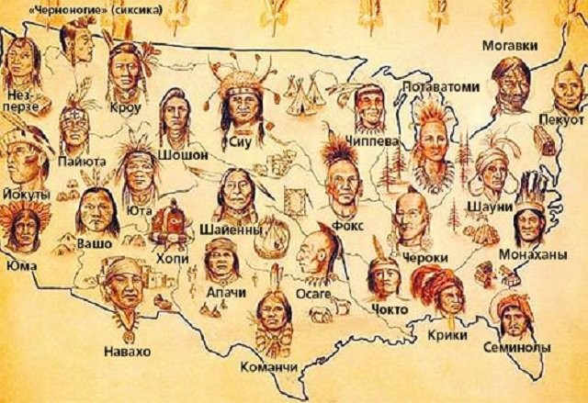
Краснокожая Америка. Коллекция фактов
В результате геноцида американских индейцев, так же известного как «пятисотлетняя война», было уничтожено 95 из 114 миллионов коренных жителей нынешних территорий США и Канады.
38 из 50-ти штатов США имеют индейские названия.
Термин "краснокожий" появился среди британских колонистов, осевших в Новой Англии. С ними соседствовало индейское племя беофакс (ныне не существует), воины которого красили свои тела охрой. Впоследствии слово приобрело расовый оттенок, отделяющий индейцев от европейцев ("белых"), африканцев ("черных") и азиатов ("желтых"). В 1992 году семь американских индейцев обратились в Управление по Патентам и Торговым Маркам СШАUS Patent and Trademark Office, требуя запретить использовать слово "краснокожий" в названиях фирм, спортивных команд, торговых марках и т. д., поскольку исключительным правом использования данного термина должны обладать краснокожие индейцы. В 1999 году индейцы подали иск в суд, утверждая, что название бейсбольной команды "Вашингтонские Краснокожие"Washington Redskins оскорбляет их национальные чувства. В 2003 году суд отклонил этот иск на основании того, что ему не было предъявлено доказательств, что оспариваемый термин ассоциируется исключительно с коренными жителями США.
Ныне в США и Канаде насчитывается около 150 языков индейцев. Точное их количество неизвестно, потому что различные лингвисты предлагают различные градации - например, некоторые из них считают язык "южных кри" - диалектом, а другие - самостоятельным языком. Индейцы, в большинстве своем, утратили родной язык (точнее, родные языки). 72% американских индейцев не владеют никаким языком, кроме английского. 18% одинаково хорошо говорят по-английски и на языке своего племени. Лишь 10% английский знают плохо или вообще не знают, постоянно общаясь лишь на своем племенном наречии. Наиболее преуспели в сохранении своего языка индейцы навахо и пуэбло (живут в южной части США, на границе с Мексикой).
По данным Бюро Переписи Населения США US Census Bureau, в 2000 году в США проживало примерно 1.8 млн. чистокровных индейцев. Перепись 2000 года впервые в истории США дала возможность указывать "смешанное" происхождение жителя страны. В результате выяснилось, что еще 2.9 млн. американцев считают себя индейцами в большей или меньшей степени (то есть, один и более их ближайших предков были индейцами). Наиболее крупные индейские племена ныне: чероки (около 302.5 тыс. "чистокровных" коренных американцев), навахо (276.7 тыс.), сиу (113 тыс.) и чиппева (почти 111 тыс.). Для сравнения, население США в 2000 году составляло примерно 290 млн. человек.
Перепись также показала, что индейцы - "молодой" народ (точнее, народы). Среднестатистическому индейцу - 29 лет, среднестатистическому американцу - 35. 33% индейцев - моложе 18-ти лет. Для сравнения, в 2000 году в подобной возрастной группе находились 26% американцев. В то же время, меньше индейцев доживает до старости. 65-летнюю отметку переступили 5.6% краснокожих жителей США, в целом по стране этот показатель равен 12.4%.
Среди индейцев весьма многочисленны неполные семьи (где присутствует только мать или только отец). В среднем по США, 52.5% домохозяйств (семья или группа людей, живущих вместе и имеющих общий бюджет) состоят из полных семей. Среди индейцев - только 45%. В отдельных племенах число неполных семей еще выше, к примеру, у атабасков (живут на Аляске) только 32% семей - полные.
Несмотря на то, что коренные американцы пользуются значительными льготами при поступлении в высшие учебные заведения, и обучение для них бесплатное, уровень образования среди индейцев крайне низкий. Среднюю школу закончили 72% индейцев - в целом для США этот показатель равен 80%. Диплом бакалавра (вручается после окончания ВУЗа) имеют 11% индейцев. В целом по США этот показатель составляет 24%. Неудивительно, что доля индейцев, занимающих управленческие посты, заметно уступает показателям иных расовых групп, проживающих в США. Индейцы наиболее часто работают в строительстве, сельском хозяйстве и в сфере обслуживания.
Среднестатистический американец в 2000 году заработал $37.1 тыс., индеец - $28.9 тыс. Безработица среди индейцев рекордно высокая для США - она достигает 15%, а в некоторых резервациях - 80% (в среднем по стране она не превышает 5%). 25.8% индейцев живут ниже черты бедности, в то время, как "бедными" считаются 12% населения США. Согласно действующим нормативам США, семья из четырех человек считается "бедной", если её совокупный годовой доход не превышает $16 895, а одиночка - если его доход не превышает $9 039 (приведены данные на 2000 год). В некоторых племенах уровень бедности еще выше: к примеру, среди индейцев сиу бедными являются 38.9%, среди навахо - 37%.
56% индейцев владеют собственным жильем - в среднем по стране этот показатель превышает 66%. Примерно в 20% домов индейцев нет водопровода и канализации. Дома индейцев в 32% случаев перенаселены - в трех комнатах могут проживать до 25 человек.
По данным многолетней статистики Министерства Юстиции СШАDepartment of Justice, американские индейцы вдвое чаще, чем остальные жители США, становятся жертвами насильственных преступлений. Среди индейцев намного больше людей, злоупотребляющих алкоголем, чем в целом по США. Исследование, проведенное Центрами Контроля и Предупреждения ЗаболеванийCenters for Disease Control and Prevention в 2004 году, показало, что больше всего курят в США представители коренного населения - индейцы, а также эскимосы, алеуты и др. 40% взрослых индейцев привержены этой вредной привычке. Для сравнения, курят 25% чернокожих американцев и 26% белых.
США - страна религиозной свободы. Однако лишь в отношении индейцев принят особый закон, который позволяет им свободно практиковать свой религиозный культ (некоторые индейцы и религиоведы считают правильным, называть это "духовной практикой"). Дело в том, что для исполнения большинства обрядов требуются орлиные перья, но орлы в США защищены законом, и охота на них запрещена. Для индейцев сделано исключение: только члены племен могут приобретать орлиные перья. Однако им запрещено продавать или передавать их неиндейцам.
Индейские резервации получили право создавать казино в 1998 году, когда был принят соответствующий федеральный закон (называется Indian Gaming Regulatory Act). Причиной этого стал вердикт Верховного Суда СШАUS Supreme Court 1997 года. Суд постановил, что раз индейцы были вытеснены в неплодородные места, не имеющие полезных ископаемых, и не могут заниматься традиционными промыслами, позволяющими им получить средства для жизни, они имеют право заниматься игорным бизнесом. Это стало важнейшей победой индейцев, потому что в большинстве штатов США подобные заведения запрещены законом. Поэтому индейские казино стали островками азарта, привлекающими большое количество посетителей. В отличие от иных видов бизнеса в резервациях, игорный жестко регулируется федеральными властями США.
По данным Национальной Индейской Игровой АссоциацииNational Indian Gaming Association, в 2005 году (последние доступные данные) игорные заведения действовали в 227 (из 563) резерваций. В 2006 году индейцы заработали на любителях азартных игр $25.7 млрд. (в 2005 году - $22.6 млрд.) - по степени прибыльности индейские казино опережают лишь игорные дома Лас-Вегаса. Игорный бизнес позволил создать более 670 тыс. рабочих мест. Исследование 2005 года показало, что власти резерваций (они же вожди племен) 20% доходов от казино направляют на поддержку образовательных программ, 19% - на экономическое развитие, по 17% - на финансирование правоохранительных органов и здравоохранение.
Рейнджеры US Army Rangers - старейшие спецподразделения армии США, существующие с 1756 года, появились на основе опыта, приобретенного в ходе боев с индейцами. Это были специальные отряды легкой пехоты, которые применяли индейскую тактику засад и внезапных нападений. Название Ranger имеет значения "бродяга, егерь, лесничий". Создатель отрядов "рейнджеров", майор Роберт РоджерсRobert Rogers, в 1759 году сформулировал 19 заповедей для своих подчиненных, которые позаимствовал у ирокезов. Эти заповеди до сих пор не утратили своего значения и используются при подготовке всех спецподразделений США. Первая заповедь гласит "Никогда ничего не забывай". Кроме того, в число заповедей входят, например, следующие постулаты: "Замечай противника раньше, чем он увидел тебя", "Говори правду о том, что ты делал и что ты видел", "Никогда не возвращайся в лагерь той же дорогой", "Никогда не переправляйся через реку, используя широко известный брод", "Никогда не вставай во весь рост, если враг приближается к тебе. Пригнись, ляг, затаись в траве".
В 1942-1945 годы вооруженные силы США использовали в качестве шифровальщиков индейцев племени навахо. Они служили на тихоокеанском фронте в Корпусе Морской ПехотыUS Marine Corp, передавая секретные сообщения, которые были не в состоянии расшифровать японские криптографы. Автором этой идеи был Филипп Джонстон Philip Johnston, ветеран Первой Мировой войны, сын миссионера, обращавшего навахо в христианство, один из немногих белых, свободно владевший языком этого племени. Идея Джонсона была принята, поскольку он легко доказал, как сложно расшифровать сообщения на языке навахо, который не имел письменности, зато обладал рядом особенностей, затруднявших перевод (например, смысл фразы кардинально меняется в зависимости от тона, которым она произнесена). Тогда язык навахо знали лишь около 30-ти не членов этого племени, никто из этих специалистов не был японцем. Идея Джонсона была проверена в рамках эксперимента: индеец навахо смог перевести сообщение из трех предложений за 20 секунд, существовавшие на тот момент шифровальные машины справились с этой задачей за 20 минут. В 1942 году в мире насчитывалось около 50 тыс. навахо, около 400 из них служили шифровальщиками. Японцы код взломать не смогли. Малоизвестно, что впервые индейцы-шифровальщики появились в армии США еще в Первую Мировую войну. Тогда секретные переговоры велись на языке чокто.
С 1972 года в структуре Таможенной Службы СШАU.S. Customs Service (ныне называется Служба Иммиграции и ТаможниImmigration and Customs Enforcement) существует группа "Волков Тени"Shadow Wolves. В ее состав входят 15 (в ближайшем будущем их станет 21) индейцев-следопытов из племени тохоно, живущего вблизи американо-мексиканской границы. "Волки" занимаются борьбой с наркокурьерами. Госдепартамент СШАState Department направлял "волков" в качестве инструкторов в страны, которые также борются с наркоторговлей - они, в частности, работали в некоторых постсоветских государствах Средней Азии. В ближайшее время на границе с Канадой появится аналогичная структура, в ее состав войдут следопыты из племени черноногих.
По данным журнала National Geographic, индейцы первыми начали использовать или изобрели картофель, табак, перец, шоколад, ваниль, арахис, кукурузу, каучук, жевательную резинку, поп-корн, систему заморозки продуктов, камуфляжную одежду, шприцы и игру в мяч. Кроме того, из языков индейцев в европейские языки попали такие слова, как каноэ, тобогган, лакросс (игра с мячом), мокасин, вигвам и пр.
В 2004 году в центре Вашингтона был открыт Национальный Музей Американских Индейцев National Museum of the American Indian. Его здание было спроектировано архитекторами-индейцами. В 2005 году парламент штата Массачусетс отменил закон, действовавший 330 лет. Он запрещал индейцам посещать город Бостон.

Государственная резервация
В жилах восьми из каждых десяти американских индейцев течет не только кровь краснокожих. Согласно законодательству США, "индейцем" может считаться человек, доказавший, что один из его дедушек или одна из бабушек были коренными обитателями Америки, чье племя проживало на современной территории США. Каждое индейское племя, в свою очередь, устанавливает свои правила определения "индейства" - известно много случаев, когда членами и даже вождями индейских племен становились люди без малейшей примеси индейской крови.
Обычно в официальной документации используется термин "коренной американец"native american, под которым подразумеваются не только индейцы, но также эскимосы с алеутами (их часто называют "коренными жителями Аляски"Alaska native). Эта терминология появилась в 1960-е годы, когда ее начало использовать государственное Бюро по Связям с ИндейцамиBureau of Indian Affairs (действует в составе Министерства Внутренних ДелDepartment of Interior).
В США насчитывается 550 племен коренных американцев, официально признанных таковыми федеральными властями. В их числе - 223 отдельных поселения на Аляске. Федеральное признание племенного статуса имеет важное значение. Это показывает, что та или иная группа коренных обитателей Америки имеет специальные, особо юридически оформленные отношения с правительством США, подразумевающие, что все контакты с этими людьми проводятся исключительно на правительственном уровне.
Однако далеко не все индейские племена официально признаны федеральными властями, хотя некоторые из них добились подобного признания от властей своих штатов. По данным Бюро по Связям с Индейцами, в период с 1978 по 2004 год петиции о признании племенного статуса были поданы 150 племенами. Для официального признания, в частности, требуется доказать, что данное племя независимо существовало до первого контакта с "неиндейскими народами" (подразумеваются европейцы и потомки европейцев), что данное племя сохраняло структуру и традицию передачи власти, что оно имеет письменную конституцию, что современные индейцы имеют генетическую связь с людьми, входившими в это племя до первого контакта с белыми людьми (для этого требуются генеалогические изыскания) и т.д. В общей сложности, за этот период времени официального признания добилось 21 племя.
Вопреки распространенному убеждению, американец не получает от федеральных властей США денег и льгот только за то, что в его жилах течет индейская кровь. Финансовые выплаты производятся тем индейцам (и потомкам индейцев), которые в состоянии доказать, что их (или их предков) собственность была реквизирована агентами властей США. В остальных случаях, федеральные дотации и гранты получают индейские племена, которые самостоятельно распределяют их среди своих членов (иногда власти отправляют чеки властям племен, иногда - отдельным индейцам напрямую). Для того, чтобы получать эти деньги, человек должен доказать не только свою генеалогическую принадлежность к этому племени, но и соответствовать определенным критериям, которые предъявляет это племя к своим членам.
Федеральные власти США распоряжаются двумя категориями земель (используется термин "зарезервированная земля"reserved land): землями военного назначения (на них расположены военные базы, полигоны, секретные исследовательские центры и пр.) и индейскими землями, на которых расположены резервации (официально используется понятие "суверенная нация такого-то племени"sovereign nation).
Процесс образования резерваций начался в начале 19 века на основании договоров Вашингтона с отдельными племенами. Он стал основой государственной индейской политики США в конце 1860-х годов - в последующие десятилетия практически все племена, на тот момент сохранившие свою общность и самобытность, получили в распоряжение "свои" территории или территории, специально выделенные для них Вашингтоном (в случае, если индейцы были изгнаны из родных мест. Многие исследователи отмечают, что федеральные власти часто пренебрегали заключенными договорами, к примеру, в 1960-е годы они конфисковали часть территории ирокезов для того, чтобы построить гидроэлектростанцию.
Согласно справке Госдепартамента СШАState Department, правительство США признает право этих племен на самоуправление и поддерживает их суверенитет и право на самоопределение. Племена, проживающие в резервациях (они же суверенные нации), имеют право на формирование своего правительства, на выработку и исполнение законов, на установление налогов, на присвоение гражданства племени (то есть, определяют, кто и при каких обстоятельствах может стать членом племени и будет жить по законам племени до тех пор, пока находится на территории резервации), на лицензирование и регулирование практически всех видов деятельности и пр. В юридическом смысле индейские резервации имеют права, которыми обладают штаты США. Так же, как штаты, они не могут вступать в официальные отношения с иными государствами (это прерогатива федерального правительства), вести войну и чеканить монету.
В резервациях действуют только федеральные законы и законы, установленные самими племенами. Индейцы, живущие в резервациях, не подчиняются законам штатов. В большинстве резерваций активно действуют племенные суды и правоохранительные органы. Кроме права на самоуправление, резервации (точнее, населяющие их индейские народы) получают права на некоторые другие бонусы. Они, например, могут рассчитывать на получение государственных грантов и субсидий. Кроме того, за счет федерального бюджета индейцев, живущих в резервациях, снабжают продуктами питания, предоставляют государственные финансовые гарантии при покупке жилой недвижимости, выплачивают повышенные пособия на детей и организовывают бесплатные курсы повышения квалификации. Индейцы платят те же налоги, что и остальные жители США. Есть лишь одно исключение: налогами не облагаются земли, которые индейцы получили от властей США (то есть, территория резерваций) и полученные за их счет доходы. Жители резерваций также не платят налоги штатов.
Ныне в США насчитывается 563 индейские резервации, в которых проживает каждый третий американский индеец.Большинство населения резерваций дислоцируется на территории трех штатов - Калифорнии, Аризоны и Оклахомы. Во многих резервациях проживают не только индейцы. Кроме того, резервации устанавливают собственные правила владения землей: в 140 из них вся земля является коллективной собственностью племени, в остальных - собственниками являются частные лица. Крупнейшая по площади - резервация навахо (около 64.7 тыс. кв. км.), однако есть резервации, территории которых не превышают 50 кв. км. В общей сложности, индейцы контролируют 220.5 тыс. кв. км. территории США.
По данным индейского агентства TribalNews цены на продукты питания в резервациях примерно в 2 раза превышают цены в магазинах, располагающихся в обычных районах. Жители резерваций имеют намного более низкий образовательный уровень, чем их соплеменники, живущие за пределами национальных территорий.
Крупнейшая организация американских индейцев - Национальный Конгресс Американских ИндейцевNational Congress of American Indians - в последние годы пытается вывести отношения с официальным Вашингтоном на новую ступень. Она собирает пожертвования на открытие индейского посольства в Вашингтоне.
Досье Washington ProFile
Война политиков и вождей
Политика европейских колонизаторов Северной Америки по отношению к коренным обитателям континента менялась с течением времени. Сперва индейцев вообще не принимали в расчет, считая "варварами", позднее - относились к ним как к людям "второго сорта", в 19 веке возникла концепция "благородного дикаря". Лишь в середине 20 веке к индейцам начали относиться как к равным.
15 век - 1776 год.
Во время начального периода колонизации Американского континента европейцы (испанцы, португальцы, англичане, французы, голландцы, датчане, шведы и пр.) основывали свои претензии на земли на основе так называемого "закона об открытии".
Согласно этому принципу, европеец, первый открывший или вступивший на тот или иной участок суши, не занятый иным государством, мог объявить его собственностью своей державы. Этот закон разделял "право собственности" и "право проживания", которое предоставлялось "дикарям"- нехристианам. Только "цивилизованный" человек - европеец-христианин - мог считаться полноценным собственником земли, поскольку он мог "продуктивно" использовать ее. Именно поэтому Христофор Колумб вступал на открытые им острова Карибского моря с испанским флагом в руке и особым образом объявлял эти земли владением испанской короны.
Этот принцип впервые появился в серии папских эдиктов, изданных в эпоху Крестовых походов. Впоследствии римский понтифик просто разделил мир (Америку и Африку) между католическими державами - Испанией и Португалией.
С течением времени этот принцип претерпел некоторые изменения. Европейцы получали права на законное владение землей либо в результате войны - после сгона с нее (уничтожения) индейцев, либо на основании мирных договоров с отдельными индейскими племенами. Де-факто, в Северной Америке (в Канаде и США) использовались оба этих варианта, причем зачастую войны чередовались с договорами, которые заключали не только правительства стран, но и власти колоний и даже отдельные колонисты. Этот принцип был понятен и самим индейцам, которые традиционно строили свои отношения с соседями аналогичным образом.
1777 год - 1828 годы.
Любопытно, что США были созданы и из-за индейцев. В Декларации Независимости содержится обширный перечень претензий американских колонистов к королю Великобритании. Одна из них гласит, что король "пытался натравливать на жителей наших приграничных земель безжалостных дикарей-индейцев, чьи признанные правила ведения войны сводятся к уничтожению людей, независимо от возраста, пола и семейного положения".
После образования США (1776 год) прерогативу ведения переговоров с индейцами получили федеральные власти - штаты лишились этого права. Основой территориальной экспансии оставались мирные договоры, согласно которым индейцы соглашались отказаться от своих земель в качестве наказания (если, например, они начинали войну с США или активно сотрудничали с иными державами, например, с Великобританией, Францией и Испанией - в расчете навредить Соединенным Штатам) или сделки (индейцы могли получить взамен какие-то денежные выплаты или права). В любом случае, гарантом сделки оставалось само федеральное правительство, что ставило индейцев в заведомо неравное положение.
В 1823 году Верховный Суд СШАUS Supreme Court принял прецедентное решение. Его вердикт гласил, что "закон об открытии" более важен, чем любые договора с индейцами. Судьи поясняли, что правительство США является правопреемником Великобритании на занимаемой ею территории Северной Америки, а так как британцы первыми из цивилизованных людей ступили на эти земли, то они имеют абсолютные права на владение ими. В связи с этим, ранее заключенные договора с индейцами могут считаться несостоятельными, а индейцы вообще не имеют никаких прав на владение своей территорией.
1828 - 1887 годы.
В предыдущие десятилетия США неоднократно пытались изгонять или переселять досаждавшие им индейские племена. В ряде случаев в этом деле они достигали успеха. В 1830 году состоялось знаковое событие: Конгресс СШАUS Congressпринял Закон о Перемещении ИндейцевIndian Removal Act, который давал федеральным властям страны право "обменивать" земли, которые занимали индейские племена в восточной части страны на земли, расположенные на Западе, куда только начали добираться европейские переселенцы.
Инициатором принятия этого закона был штат Джорджия. На его территории находились земли племени чероки. В отличие от многих иных племен США, чероки могли считаться интеллектуалами. Индейцы успешно занимались сельским хозяйством, вожди жили в домах, спроектированных ведущими американскими архитекторами, их дети посещали американские школы и даже учились играть на фортепиано. В 1809-1821 годы один из вождей чероки - СеквойяSequoyah (в его честь названо самое высокое дерево планеты) создал оригинальный алфавит племенного языка, которым овладели многие индейцы. В 1826 году чероки впервые из всех племен индейцев подготовили и приняли конституцию своего племени (в 1828 году новый вождь чероки Джон РоссJohn Ross впервые принял присягу, положив руку на конституцию - любопытно, что сам он был чероки лишь на одну восьмую). Более того, в 1828 году чероки начали выпускать свою газету Cherokee Phoenix, которая печаталась на двух языках - английском и чероки.
Джорджия долгое время дискриминировала чероки - к примеру, они не могли выступать свидетелями в судах, где рассматривались их дела. После принятия закона, чероки пытались бороться и дошли до Верховного Суда США. Однако в 1831 году Верховный Суд постановил, что индейские племена не имеют законных прав управлять своими собственными территориями, обладать самоуправлением и вступать в юридические и политические отношения с федеральными властями. В результате, чероки получили приказ переселиться на запад, в район Миссисипи, где им были выделены новые земли и предложена денежная компенсация. Чероки считали (и продолжают считать) эти действия незаконными, но войска прогнали их из домов и отконвоировали на новую родину. В 1838-1839-е годы из Джорджии были выселены 13 тыс. индейцев, 4 тыс. из них погибли в дороге. Их путь на Запад называется "тропой слез".
Эта история стала прецедентной. Она показала, что индейцы не могут защитить свои права на землю. Судьбу чероки повторили некоторые иные племена, хотя другие (например, племя сенека) сумели отстоять свои права. В результате, в США появились первые резервации. В 1871 году решением Конгресса были запрещены переговоры с индейцами, что показывало, что власти США более не намерены рассматривать племена в качестве суверенных народов.
1887 - 1928 годы.
В эти десятилетия в коридорах власти США получила популярность теория, согласно которой лучшим способом решения индейской проблемы является ускорение процесса ассимиляции коренных обитателей Америки. Предполагалось, что индейцы должны разорвать связи со своими племенами и стать обычными частными землевладельцами, параллельно они должны были перейти на английский язык и отказаться от своей культуры, религии, традиций и пр. В 1885 году традиционная индейская религиозная практика была поставлена вне закона. Причиной этого стала череда кровопролитных восстаний индейцев, которые были инспирированы, поддерживались или возглавлялись пророками-шаманами.
В 1887 году Вашингтон начал разрезать территории индейских резерваций на участки, которые распределялись среди отдельных индейцев (они получали право использовать эту землю в течение 25-ти лет, после чего следовало получать новое разрешение от федеральных властей). По истечении 25-летнего срока индеец более не считался членом племени, он становился жителем штата, на территории которого находилась резервация, со всеми вытекающими отсюда последствиями. За период с 1887 по 1934 год территория резерваций сократилась втрое. К концу 1920-х годов стало очевидным, что эта политика не приводит к успеху и лишь плодит новые проблемы.
В 1924 году произошло знаковое событие. Конгресс принял Закон о Гражданстве Индейцев Indian Citizenship Act. Все индейцы получили американское гражданство - причиной этого была храбрость, которую проявили 10 тыс. коренных американцев, воевавших в армии США на фронтах первой Мировой войны. Для сравнения, правительство соседней Мексики приняло аналогичный закон в 1824 году.
1928 - 1961 годы.
В 1934 году США окончательно отказались от политики ассимиляции. Тогда был принял Закон о Реорганизации Индейцев Indian Reorganization Act. Индейцы вновь получили право практиковать свои религиозные и культурные обряды. Племена получили право запрещать своим членам продавать своим земли сторонним людям или организациям. Власти США начали поощрять самоуправление индейцев. Тогда впервые за долгое время зазвучали призывы восстановить индейский суверенитет, то есть ограниченную государственность племен. Индейские племена, жившие в резервациях, начали получать федеральные дотации - именно тогда началась борьба индейцев за официальное признание их племен.
Любопытно, что в 1941 году произошла показательная история: живущие во Флориде индейцы племени семинолов отказались вступать в ряды вооруженных сил США - тогда американская армия и флот комплектовались на основе призыва, которому подлежали и индейцы, считавшиеся обычными американцами. Семинолы утверждали, что их государство было незаконно упразднено белыми, но они считают себя его гражданами и не в состоянии служить в войсках иной страны.
После Второй Мировой войны индейская политика была вновь пересмотрена. Права регулировать отношения с племенами вновь получил Конгресс. В 1950-е годы отдельные штаты получили права устанавливать свою юрисдикцию над резервациями. Серия нормативных актов, принятых в те годы, создала ненормальную ситуацию: федеральные власти, власти штатов и индейские племена окончательно запутались в определении своих прав и обязанностей. Эти проблемы сохраняются и по сей день.
1961 год - наше время.
В результате массовой борьбы за гражданские права в США ряд несправедливостей в отношении индейцев был устранен. В 1968 году был принят важный Закон о Гражданских Правах ИндейцевIndian Civil Rights Act, в 1972 году - Закон об Образовании ИндейцевIndian Education Act, в 1975 году Закон об Самоопределении и Образовании ИндейцевIndian Self-Determination and Education Act, которые создали ныне существующую систему взаимоотношений. Индейцы получили право самоуправления, а также прямого контроля над своими финансами, системой образования и пр. В результате, уровень жизни и образования коренных обитателей Америки заметно выросли. Некоторые вожди племен проявили недюжинные управленческие способности. Появились многочисленные индейские писатели, художники, философы, актеры и т.д. Однако до сих пор сохраняется разрыв в уровне благосостояния между индейцами и представителями иных расовых и этнических групп США. Кроме того, в последние годы племена разделились на "богатые" и "бедные", что также провоцирует напряженность.
При подготовке материала использована информация из книг Делории, Вайн и Клиффорда ЛиттлDeloria, Vine и Clifford Lytle "Американские Индейцы, Американское Правосудие"American Indians, American Justice и Стивена ПевараStephen Pevar "Права Индейцев и Племен"The Rights of Indians and Tribes.
Индейский геноцид
Индейцы некогда владели всем американским материком. 1492 год, когда Колумб открыл Америку, стал для них "черным". В результате, они лишились большей части своих земель, и их численность резко сократилась, многие племена просто прекратили свое существование. Некоторые исследователи называют эти события геноцидом.
В 1933 году на конференции в Мадриде по унификации международного уголовного законодательства польский юрист еврейского происхождения Рафаэль Лемкин Raphael Lemkin впервые использовал слово "геноцид", которое было образовано путем стыковки греческого genos - "род, племя" и латинского caedo - "убиваю". Лемкин призвал Лигу Наций (предтеча ООН) создать международную конвенцию для предупреждения военных преступлений и варварства. В 1944 году Лемкин, бежавший в США в 1941 году, опубликовал документальную книгу "Правление Государств "Оси" в Оккупированной Европе"Axis Rule in Occupied Europe: Laws of Occupation, Analysis of Government, Proposals for Redress, в которой при описании массовых убийств евреев впервые использован термин "геноцид". В 1945 году этот термин был использован в юридической практике - на Нюрнбергском процессе над нацистскими военными преступниками. В 1946 году Лемкин начал работать в только что созданной Организации Объединенных Наций, где на протяжении двух лет "отшлифовывал" определение геноцида. 9 декабря 1948 года Генеральная Ассамблея ООН приняла "Конвенцию о предупреждении преступления геноцида и наказании за него". Конвенция декларировала, что геноцид, независимо от того, совершается ли он в мирное или военное время, является преступлением, которое нарушает нормы международного права
В США организации индейцев и ряд историков доказывают, что в отношении коренных обитателей американского континента был осуществлен акт геноцида, поскольку число краснокожих американцев сократилось с ориентировочно 12 млн. в 1500 году до 237 тыс. в 1900-м. Впервые эта теория была высказана историком Ричардом Динноном Richard Drinnon, в 1972 году опубликовавшим исследование "Американский Индеец: Первая Жертва"The American Indian: The First Victim. Вард ЧерчилльWard Churchill, профессор этнологии Университета КолорадоUniversity of Colorado, в книге "Битва за Землю"Struggle for the Land: Indigenous Resistance to Genocide, Ecocide and Expropriation in Contemporary North America (1993 год), утверждает, что геноцида, подобного индейскому, не было в человеческой истории.
Подобные взгляды стали достаточно широко распространены. В 1992 году отмечалось 500-летие исторического плавания Колумба. Тогда Национальный Совет Церквей СШАNational Council of Churches принял резолюцию, которая называла открытие Нового Света "вторжением", результатом которого стало "рабство и геноцид коренных обитателей Америки".
Противники "геноцида индейцев" утверждают, что вражда и жестокость в отношениях между краснокожими и белыми были обоюдными, причем и индейцы, и белые уничтожали мирное население, принадлежавшее к иной расе. Во многих случаях жестокость индейцев поражала европейцев. Джон ТеббелJohn Tebbel (сам частично индеец) и Кит Дженнисон Keith Jennison, авторы книги "Американские Индейские Войны"American Indian Wars, проанализировали отчеты о военных кампаниях такого рода. Они пришли к выводу, что индейцы не только устраивали "кровавые бани", жесточайшим образом убивая женщин, детей и стариков, не только доходили до каннибализма, но и во многих случаях однозначно являлись агрессорами, нападая, например, на беззащитные поселения менонитов (они же "моравские братья" - религиозная секта, отрицающая насилие и запрещающая своим членами брать в руки оружие - Washington ProFie). Более того, индейцы сами практиковали геноцид: в начале 18 века ирокезы практически полностью вырезали племя гуронов - из 20 тыс. человек в живых осталось менее 200.
Оппоненты утверждают, что способы подсчета населения Америки, на основе которых был сделан столь страшный вывод, весьма неточны и основаны на предположениях. Причины очевидны - первая перепись в современной Европе была проведена только в 1749 году (в Швеции). В США перепись впервые прошла в 1790 году, во Франции и Великобритании - в 1801-м, а в Китае - только в 1953 году. Точного количества членов своих племен сами индейцы не знали до начала 20-го века. Поэтому периодически публикуются исследования, авторы которых либо уменьшают число индейцев изначально обитавших в Америке (иногда до 1-2 млн.), либо, наоборот, невероятно увеличивают его (до 40-50 млн.). Цифра в 12 млн. была принята в 1960-е годы, однако и она скорее всего не является точной.
Пример: в 1928 году этнолог Джеймс МуниJames Mooney подсчитал, что на территориях современных США и Канады к моменту прибытия европейцев проживало 1 млн. 150 тыс. индейцев. В 1987 году Рассел ТорнтонRussell Thornton, автор книги "Холокост Американских Индейцев и их Выживание"American Indian Holocaust and Survival,утверждал, что индейцев было намного больше 5 млн. Антрополог Генри Добинс Henry Dobyns в 1983 году назвал цифру в 18 млн. (из них на территории США - 10 млн.). Добинс действовал следующим образом: он брал численность индейского населения на определенной территории в состоянии надира (то есть, минимальной численности) и умножал на 20-25, чтобы определить, сколько людей могли бы существовать в данной местности, если бы все было хорошо.
Однако некоторые исследования основаны не на предположениях, а на исторических документах. В 1960-е годы географ из Университета БерклиBerkeley University Карл СойерCarl Sauer обнаружил в испанских архивах документ, автором которого был брат Колумба - Бартоломео, назначенный губернатором острова Эспаньола (ныне на нем существуют два государства - Гаити и Доминиканская республика). В 1496 году Бартоломео сообщал, что на острове проживает 1.1 млн. индейцев. Сойер доказал, что испанцы тогда контролировали примерно половину острова и не учитывали женщин и детей. Исходя из этого, он предположил, что на Эспаньоле жили около 3 млн. человек. Поколением позже на острове жило лишь около 11 тыс. индейцев.
Подавляющее большинство индейцев, скорее всего, погибли не от мечей и пуль, а из-за болезней, занесенных европейскими колонистами. Вероятно, наиболее смертоносной оказалась оспа. Индейцы не просто умирали от нее, они слабели от болезни и оказывались неспособными позаботиться о себе - проще говоря, они умирали с голоду. Иными убийцами стали тиф, дифтерия, бубонная чума, холера, корь и т.д. Большинство этих болезней были в той же мере опасными и для европейцев, однако к некоторым из них они либо успели приобрести иммунитет, либо научились правильно лечить их. Известный историк медицины Альфред КосбиAlfred Crosby в книге "Обмен Колумба: Биологические и Культурные Последствия 1492 года"The Columbian Exchange: Biological & Cultural Consequences of 1492 доказывает, что "невидимые убийцы ответственны за 75-90% смертей индейцев".
Есть факты, которые подтверждают эту теорию. К примеру, в 1850 году Калифорния стала 31-м штатом США. Тогда местные чиновники подсчитали, что численность местных индейцев составляет 150-200 тыс. человек. К концу столетия их осталось около 15 тыс. За все это время между индейцами и белыми не происходило войн, хотя отдельные стычки и убийства имели место. Виновниками гибели индейцев стали болезни и голод, поскольку изначальные владельцы этих территорий были оттеснены на наименее плодородные земли.
Впрочем, сторонники геноцида парируют и этот аргумент. Дэвид Станнард David Stannard, автор книги "Американский Геноцид: Завоевание Нового Мира"American Holocaust: The Conquest of the New World доказывает, что действия белых напоминают действия нацистов по отношению к евреям. Евреи также погибали от болезней и голода, инспирированными нацистами. Он приводит ряд примеров, когда европейцы снабжали индейцев одеялами, которыми накрывались больные оспой - они делали это вполне сознательно, зная, что оспа заразна. На территории США подобные истории происходили дважды, оба раза ядовитые одеяла получали племена, начавшие войну против белых и осадившие форты, где спасались европейские колонисты. Также в обоих случаях, оспа в этих местах появилась задолго до начала войны, поэтому маловероятно, что европейцы рассчитывали вести полноценную биологическую войну. Гюнтер Леви Guenter Lewy, политолог из Университета МассачусетсаUniversity of Massachusetts, скептически замечает, что "колонисты прибывали в Новый Свет по многим причинам, однако никто из них не стремился туда, чтобы сознательно распространять болезни".
Есть еще одна сторона этой истории. Изначально европейцы рассчитывали "цивилизовать" и "христианизировать" индейцев. Эти попытки были и удачными, и неудачными, однако, в любом случае, белые получили краснокожих союзников. В колониальных войнах (например, между Великобританией и Францией, между США и Великобританией и пр.) индейцы часто выступали в качестве наемников. Они успешно убивали не только белых врагов, но и других индейцев, принадлежавших к другим племенам и даже соплеменников, вставших под чужие знамена. Показательно, например, что великий вождь ПонтиакPontiac (1720-1769), который возглавил войну индейцев против англичан, был убит членом своего же племени без всяких просьб и помощи европейцев. Подобные истории происходили и впоследствии.
Большинство историков согласны, что в истории отношения европейцев и американцев к индейцам есть множество неприглядных страниц. Доказано, что белые вырезали индейские поселения, изгоняли их из родных мест, лишали продовольственной базы (например, в середине 19 века американцы уничтожали бизонов, чтобы ослабить племена прерий), обманывали, нарушали договоры и пр. Однако такое же, а иногда и большее коварство и жестокость, проявляла и другая сторона. По подсчетам Джона Теббела и Кита Дженнисона, примерно три четверти войн индейцев с белыми начались по инициативе краснокожих. Все эти войны были проиграны.
Согласно Конвенции ООН о предупреждении преступления геноцида и наказании за него, под геноцидом понимаются действия, совершаемые с намерением уничтожить полностью или частично какую-либо национальную, этническую, расовую или религиозную группу как таковую: убийство членов такой группы; причинение серьезных телесных повреждений или умственного расстройства членам такой группы; предумышленное создание для какой-либо группы таких жизненных условий, которые рассчитаны на полное или частичное физическое уничтожение; меры, рассчитанные на предотвращение деторождения в среде такой группы; насильственная передача детей из одной человеческой группы в другую. Однако в действиях европейских колонистов и властей американских государств не наличествовало "особого намерения" уничтожить всех индейцев - именно этот критерий является квинтэссенцией действующего определения геноцида.
Исторический опыт борьбы коренных американцев дал свои плоды. Сегодня характерной чертой политического самосознания индейцев США является их выступление на международных форумах, где все большее внимание уделяется правовым вопросам с тем, чтобы добиться признания договоров с индейцами в качестве международно-правовых документов, привлечь правительство США к международному суду по обвинению в геноциде. С этой целью в сентябре 1982 г. в калифорнийском городе Дэвис под эгидой ДАИ был проведен Первый международный индейский трибунал (экономических последствий внутренней и внешней политики США), который собрал 450 индейских делегатов от 150 племен Северной, Центральной, Южной Америки, включая представителей Филиппин, Японии, Франции, Ирана, стран Африки. На этом форуме были обнародованы документы милитаристской внешней политики Р. Рейгана, его экономических программ. Кроме того, была обсуждена роль Соединенных Штатов по поддержке международных банковских систем, которые грабят коренное население развивающихся стран. Трибунал рассмотрел явление геноцида по отношению к коренному населению и его культуре, были заслушаны свидетельства о нарушении прав человека, совершаемых Соединенными Штатами не только у себя в стране, но и во всем мире. На основании норм международного права, установленного Нюрнбергским судебным процессом после второй мировой войны, и Конвенций по предупреждению и наказанию преступлений геноцида Первый индейский трибунал осудил политику геноцида США от имени аборигенного населения всего мира. Организация индейского трибунала — свидетельство возросшего уровня движения, вступающего в новый этап понимания общности судеб всех угнетенных народов мира, понимания того, что успех возможен в единстве и сотрудничестве со всеми антиимпериалистическими силами
по материалам Washington ProFile

ПРОКЛЯТИЕ АМЕРИКАНСКИХ ПРЕЗИДЕНТОВ.
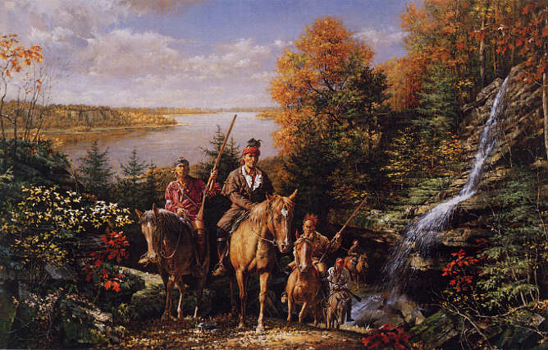
Президент Соединенных Штатов Америки, кто бы ни занимал эту должность, уже давно является одним из самых влиятельных людей мира. Но руководить сверхдержавой не только трудно, но еще и опасно. Кто бы мог подумать, что главная угроза президентам США исходит не от террориста, а от старого индейского шамана?
Проклятие вождя
Едва избавившись от владычества Британской империи, молодая американская держава с утроенной энергией принялась лишать земли, свободы и независимости другие народы. Натиск на индейские территории никто не сдерживал, и начался самый настоящий геноцид.
Но в 1795 году американцам удалось подписать с рядом племен Гринвиллский договор, по которому белым отходила территория современных Огайо и Индианы. Согласились с ним далеко не все индейцы, и через 10 лет один из вождей шауни - Текумсе - создал конфедерацию племен.
Он был сыном вождя. Его отец и два старших брата погибли во время войн индейцев с французами. Еще один брат Текумсе Тенскватава со временем стал уважаемым шаманом. Он активно проповедовал среди индейцев новый культ, призывавший отказываться от алкоголя, вещей и обрядов белого человека и не признавать договоров о продаже земель.
Текумсе вместе с братом основали на реке Типпекану новое поселение - Профетстаун, или Город Пророка, ставший центром конфедерации индейцев. Когда Тенскватава в 1806 году предсказал солнечное затмение, число сторонников Текумсе многократно выросло. Теперь с ним вынуждены были считаться американцы.
В 1810 году Уильям Гаррисон, генерал и политик, получил приказ президента изгнать всех индейцев с территории Индианы. Многие племена согласились на заключение договоров землепользования, но Текумсе не признал этих документов. Он дважды встречался с Гаррисоном, открыто угрожал американцам войной и предупреждал, что обратится за помощью к Британии, чтобы та могла вернуть себе потерянные колонии.
Осенью 1811 года Текумсе отправился уговаривать вступить в союз большие южные племена (семинолов, чероки и других), а тем временем к Профетстауну двинулся Гаррисон с тысячным отрядом. Покидая стойбище, Текумсе наказал брату ни с кем не воевать, но тот, увидев приближающихся солдат, вступил в бой. Впрочем, узнав, что Текумсе нет в лагере, Гаррисон и не стал бы вести с индейцами никакие переговоры.
Индейцы были разбиты, Профетстаун сожжен, а конфедерация потеряла много сторонников. Текумсе узнав о разгроме, послал в лагерь Гаррисона нескольких пленных, велев передать на словах замысловатое проклятие. Согласно легенде оно гласило, что Гаррисон, уже тогда метивший в президенты, не изберется с первого раза, а когда займет высший пост, его тут же постигнет смерть. И каждый президент США, избранный в год, делящийся на двадцать, будет умирать до истечения своих полномочий.
В 1812 году началась англо-американская война, и Текумсе встал на сторону британцев. Он удостоился звания бригадного генерала и участвовал в нескольких крупных боях, из которых англичане вышли победителями. Но осенью 1813 года пал в бою на небольшой речушке Темзе, преданный британцами.
Как награда нашла героя
Гаррисон после победы при Типпекану стал очень популярен в Америке, неоднократно занимал посты губернатора, конгрессмена и сенатора. Но до кандидатов в президенты дорос только в 1836 году. Впрочем, тогда выборы он проиграл, а вот через четыре года победил.
4 марта 1841 года Гаррисон должен был произнести инаугурационную речь в честь вступления в должность. Погода стояла холодная и ветреная, но Гаррисон, которому было 68 лет, решил показать, что и теперь так же несгибаем, как при Типпекану. Он вышел на балкон без пальто и шляпы, а его речь была самой длинной в истории.
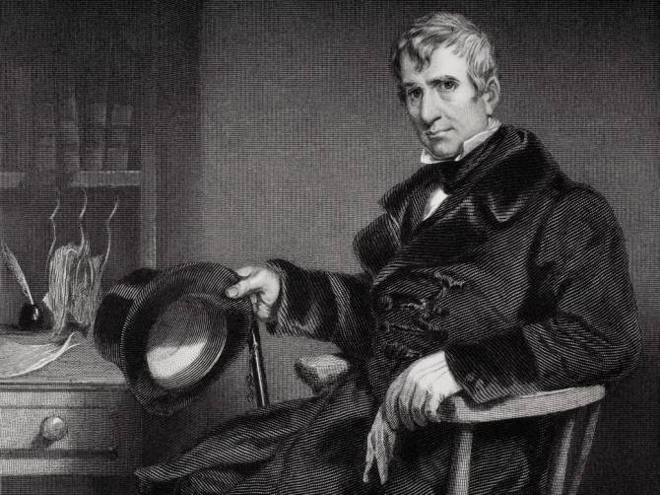
Уже через два дня президент слег с тяжелой простудой, которая перешла в воспаление легких и плеврит, потом картина усугубилась заражением крови. 4 апреля Гаррисон скончался. Не знаю, вспоминал ли он о Текумсе, но широкой огласки история с проклятием тогда не получила.
20 годами позже выборы триумфально выиграл Авраам Линкольн. На него покушались еще в феврале 1861 года - за месяц до вступления в должность, но тут дело было особое: страна разделилась на Север и Юг, в ход шли любые методы, а вскоре началась Гражданская война. Так что о каком-то индейском вожде разговоров и не было.
Тем более что Линкольн смог переизбраться на пост президента в апреле 1864 года, правда, с большим трудом. Он успел вступить в должность во второй раз и победоносно завершить Гражданскую войну. Но 14 апреля 1865 года актер Джон Бут - сторонник южан - выстрелил Линкольну в голову в театре во время спектакля. На следующий день президент скончался.
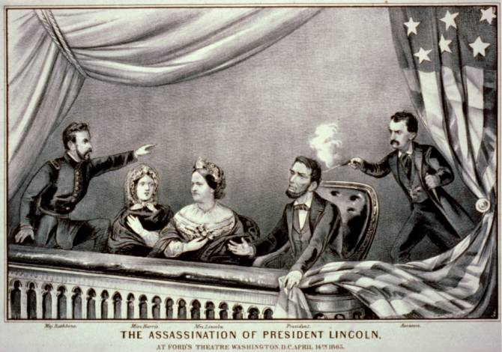
В 1880 году 20-м президентом США стал Джеймс Гарфилд. На этот раз ожидать потрясений не приходилось, но 2 июля 1881 года Гарфилд был ранен выстрелом в спину на железнодорожном вокзале Вашингтона. Зачем Шарль Гита стрелял из револьвера в президента, понять никто так и не смог - ходили слухи, что этот недоучка добивался должности посла в Париже.
Рана поначалу казалась несерьезной, но Гарфилд пострадал от неквалифицированного лечения. Во-первых, врачи не сумели извлечь пулю, которая при вскрытии оказалась совсем неглубоко и вдали от жизненно важных органов.
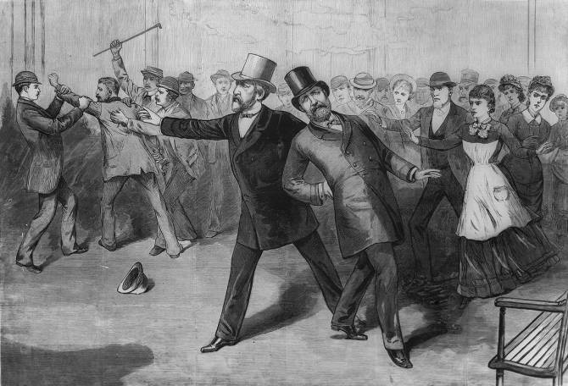
Во-вторых, американские эскулапы лезли в рану пальцами и инструментами без какой бы то ни было дезинфекции (все это установили врачи лет через двадцать по истории болезни). В итоге у Гарфилда развились сепсис и гангрена, и сердце не выдержало. 19 сентября он умер от инфаркта, хотя и без того уже был безнадежен. Тут желтая пресса впервые вспомнила о проклятии Текумсе, но сенсации тогда не получилось.
XX век
В 1900 году на второй срок переизбрался Уильям Мак-Кинли. Он пользовался большим авторитетом и настоящей всенародной любовью. Но 6 сентября 1901 года во время панамериканской выставки его застрелил анархист Леон Чолгош. За секунду до выстрела Мак-Кинли собирался пожать руку своему убийце. Первая пуля срикошетила от пуговицы и не причинила вреда, а вторая попала в живот.
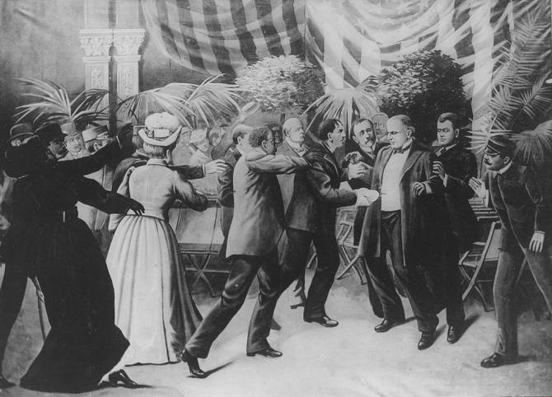
Мак-Кинли отправили в госпиталь, но пулю извлечь не смогли. Тем не менее президент пошел на поправку. Если бы врачи использовали рентгеновский аппарат, представленный, кстати, на той самой выставке, они бы увидели, что вокруг неизвлеченной пули начинается воспаление. 14 сентября Мак-Кинли умер от гангрены внутренних органов.
В 1920 году выборы выиграл Уоррен Хардинг. Его правление было ознаменовано скандалами - как семейными, так и связанными со взятками и злоупотреблениями администрации. В 1923 году Хардинг совершал турне по стране. В Сан-Франциско он почувствовал себя плохо, и врачи предложили ему отдохнуть. Через пару дней президент умер прямо у себя в номере, по официальной версии -от инфаркта. Однако его жена запретила делать вскрытие и приказала забальзамировать тело прямо в отеле, что породило волну слухов об отравлении.
Следующие два президента США, умершие на посту, - Франклин Рузвельт и Джон Кеннеди. Первый скончался от кровоизлияния в мозг 12 апреля 1945 года, едва заступив на четвертый срок (на третий он избрался в 1940 году). Второй был застрелен 22 ноября 1963 года в Далласе Ли Харви Освальдом (Кеннеди выиграл выборы в 1960 году). .Смерть Кеннеди - большая загадка, но это тема другой истории.
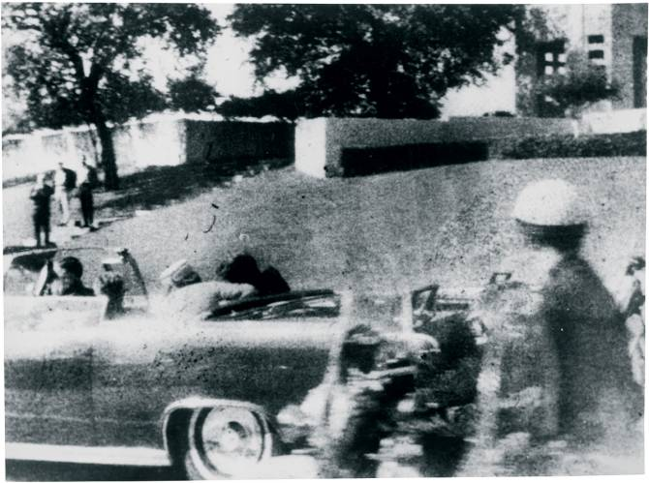
Игра окончена?
Таким образом, семь президентов США, соответствующие параметрам, некогда заданным Текумсе, умерли на своем посту - кто от рук убийц, а кто по естественным причинам или стечению обстоятельств. Отметим, что по условиям, поставленным вождем, совершенно неважно, переизбирался человек на новый срок или впервые заступал на должность - страдали те, кто выигрывал выборы «каждый двадцатый год».
Проклятие Текумсе было прекрасно известно и спецслужбам, и, наверное, самим президентам. Но тем не менее действовало исправно, как часы.
30 марта 1981 года при выходе из отеля «Хилтон» в Рональда Рейгана, избранного президентом за год до того, выпустил шесть пуль Джон Хинкли. Он ранил троих сопровождавших и поразил в грудь главную жертву. Рейгана немедленно доставили в госпиталь и прооперировали. И в этот раз проклятие Текумсе дало сбой: несмотря на простреленное легкое президент быстро поправился. Как известно, Рейган скончался от болезни Альцгеймера, но произошло это много позже президентства - в 2004 году.
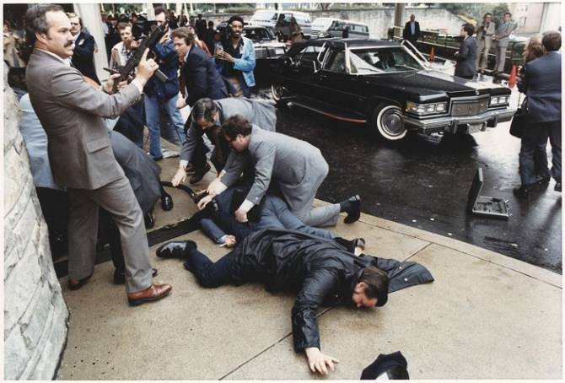
Избежал участи предшественников и Джордж Буш - младший. Он выиграл выборы в 2000-м, а уже годом позже мог стать жертвой террористов. Но четвертый самолет исламистов, предназначенный для атаки на Белый дом 11 сентября 2001 года, цели не достиг. А 10 мая 2005 года граната, брошенная Владимиром Арутюняном в трибуну, на которой стояли президенты США и Грузии, не взорвалась.
Таким образом, неприятности лидеров Соединенных Штатов подстерегали по-прежнему, но до их гибели дело не доходило. Хотя, справедливости ради, скажем, что в XIX веке ранение Рейгана было бы смертельным. Все же получается, что за истекшее время проклятие либо ослабело, и ему не хватает «убойной силы», либо вовсе перестало действовать.
Второй вариант был бы вполне реальным, если бы речь шла о христианской традиции. Здесь, как правило, за грехи расплачиваются и проклятия действуют до седьмого колена. А, как мы подсчитали, именно семь президентов США и почили досрочно.
Но Текумсе не знал о христианской традиции и ничего о седьмом колене не говорил. Так что тут, скорее, дело во времени и в возросшем профессионализме президентской охраны. Вот только индейское проклятие может оказаться гораздо коварнее, чем представляется сейчас.
О геноциде прочих индейцев и аборигенов по всему миру военными силами США.
1899 – вторжение в никарагуанский порт Блюфилдз.
1901 – ввод войск в Колумбию.
1902 – вторжение в Панаму.
1903 – ввод войск в Гондурас, Доминиканскую Республику, Сирию.
1904 – ввод войск в Корею, Марокко.
1904-1905 – вмешательство в Русско-Японскую войну.
1905 – вмешательство в революцию в Гондурасе.
1905 – ввод войск Мексику.
1905 – ввод войск в Корею.
1906 – вторжение на Филиппины.
1906-1909 – вторжение на Кубу.
1907 – операции в Никарагуа.
1907 – вмешательство в революцию в Доминиканской Республике.
1907 – участие в войне Гондураса с Никарагуа.
1908 – вторжение в Панаму.
1910 – вторжение в Блюфилдз и Коринто (Никарагуа).
1911 – интервенция в Гондурас.
1911 – геноцид на Филиппинах.
1911 – введение войск в Китай.
1912 – захват Гаваны (Куба).
1912 – интервенция в Панаму во время выборов.
1912 – вторжение в Гондурас.
1912-1933 – оккупация Никарагуа.
1914 – интервенция в Доминиканскую Республику.
1914-1918 – серия вторжений в Мексику.
1914-1934 – оккупация Гаити.
1916-1924 – оккупация Доминиканской Республики.
1917-1933 – оккупация Кубы.
1918-1922 – оккупация российского Дальнего Востока.
1918-1920 – ввод войск в Панаму.
1919 – высадка войск в Коста-Рике.
1919 – война против сербов в Далматии на стороне Италии.
1919 – интервенция в Гондурас во время выборов.
1920 – интервенция в Гватемалу.
1922 – интервенция в Турцию.
1922-1927 – интервенция в Китай.
1924-1925 – вторжение в Гондурас.
1925 – военные действия в Панаме.
1926 – вторжение в Никарагуа.
1927-1934 – оккупация Китая.
1932 – вторжение в Сальвадор.
1936 – интервенция в Испанию.
1937 – интервенция в Никарагуа, госпереворот.
1939 – введение войск в Китай.
1941-1945 – геноцид мирного населения Германии (Дрезден, Гамбург).
1945 – ядерная атака на Японию.
1945-1991 – диверсионная деятельность против СССР. (Вторжение в воздушные владения – более 5000, парашютных десантов – более 140, прямые диверсии. Общий бюджет – 13 триллионов долларов).
1946 – карательная операции в Югославии.
1946-1949 – бомбежки Китая.
1947-1948 – реколонизация Вьетнама, геноцид.
1947-1949 – военные действия в Греции.
1948-1953 – военные действия на Филиппинах.
1948 – военный переворот в Перу.
1948 – военный переворот в Никарагуа.
1948 – военный переворот в Коста-Рике.
1949-1953 – попытки свержения правительства в Албании.
1950 – карательные операции в Пуэрто-Рико.
1950-1953 – интервенция в Корею.
1951 – военная помощь китайским повстанцам.
1953-1964 – силовые спецоперации в Британской Гайане.
1953 – свержение Моссадыка, получившего на референдуме 99.9% голосов.
1953 – насильственная депортация иннуитов (Гренландия).
1954 – Свержение правительства в Гватемале.
1956 – начало военной помощи тибетским повстанцам в борьбе с Китаем.
1957-1958 – попытка свержения правительства в Индонезии.
1958 – оккупация Ливана.
1958 – бомбежки Индонезии.
1959 – ввод войск в Лаос.
1959 – карательные операции на Гаити.
1960 – военные операции в Эквадоре.
1960 – вторжение в Гватемалу.
1960 – поддержка военного переворота в Сальвадоре.
1960-1965 – вмешательство во внутренние дела Конго. Поддержка Мобуту.
1961-1964 – военный переворот в Бразилии.
1961 – террористическая война против Кубы.
1962 – карательные операции в Гватемале.
1963-1966 – госпереворот и карательные операции в Доминиканской Республике.
1964 – карательная операция в Панаме.
1964 – поддержка переворота в Бразилии.
1964-1974 – вмешательство во внутренние дела Греции.
1965 – госпереворот в Индонезии, геноцид.
1965-1973 – агрессия против Вьетнама.
1966 – интервенция в Гватемалу.
1967 – поддержка переворота и последующего фашистского режима в Греции.
1971-1973 – бомбардировки Лаоса.
1971 – американская военная помощь при перевороте в Боливии.
1972 – ввод войск в Никарагуа.
1973 – переворот в Чили.
1973 – террор в Уругвае.
1974 – поддержка режима Моботу в Заире.
1974 – подготовка агрессии в Португалию.
1974 – попытка переворота на Кипре.
1975 – оккупация Западной Сахары, введение войск в Марокко.
1975 – вмешательство во внутренние дела Австралии.
1975 – атака на Камбоджу.
1975-1989 – поддержка геноцида на Восточном Тиморе.
1980-1992 – военное присутствие в Сальвадоре, спецоперации, геноцид.
1980 – поддержка и финансирование Красных Кхмеров.
1980 – операция �Гладио� в Италии, 86 жертв.
1980 – карательная операция в Южной Корее.
1981 – попытка переворота в Замбии.
1982 – вмешательство во внутренние дела Суринама.
1982-1983 – атака на Ливан.
1982 – поддержка геноцида в Гватемале.
1983 – интервенция в Гренаду.
1983 – вмешательства во внутренние дела Анголы.
1984 – сбиты два иранских самолёта.
1984 – минирование заливов Никарагуа.
1985 – финансирование геноцида в Чаде.
1986 – нападение на Ливию.
1986-1987 – нападение на иранский корабль в международных водах, уничтожение иранской нефтяной платформы.
1987-1988 – участие в войне Ирака против Ирана, применение химического оружия.
1988 – взрыв пассажирского самолёта �Пан Американ� над Шотландией. Вина признана в 2003.
1988 – вторжение в Гондурас.
1988 – уничтожение иранского пассажирского самолета.
1989 – интервенция в Панаму.
1989 – бомбардировки на Филиппинах.
1989 – карательная операция на Вирджинских островах.
1990 – морская блокада Ирака.
1991 – агрессия против Ирака.
1991 – бомбардировки Кувейта.
1992-1994 – оккупация Сомали.
1992 – геноцид и террор при захвате природных богатств Анголы.
1993-1995 – бомбардировки Югославии.
1994-1996 – террор против Ирака.
1998 – уничтожение ракетным ударом фармацевтического завода в Судане.
1998 – бомбежки Ирака.
1999 – агрессия против Югославии.
2001 – вторжение в Афганистан.
2004 - ввод войск на Гаити.
2008 - вторжение в Пакистан.
2008 - Война в Южной Осетии.
2011 - Война в Ливии.
2013 - Война в Сирии.
2014 - Война на Украине.
Кто будет следующий в этом списке?

